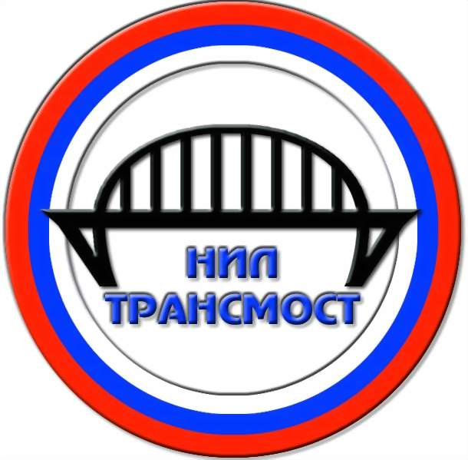
РОССИЙСКАЯ ФЕДЕРАЦИЯ

Общество с ограниченной ответственностью

НАУЧНО-ИССЛЕДОВАТЕЛЬСКАЯ ЛАБОРАТОРИЯ ТРАНСПОРТНЫХ СООРУЖЕНИЙ И МОСТОВ

НИЛ ТРАНСМОСТ

614045, г.Пермь, ул.Куйбышева, 7-17 тел.: (342) 237-48-25
e-mail: mrtim@perm.ru факс: (342) 237-50-47
www.niltransmost.ru

№ 13/ 09 от «19» сентября 2012г.
на № от « » 2012г.

Ремонт мостовых переходов  в Республике Коми | Бюро официального перевода  г-же Фединой М.С.

Уважаемая Марина Серафимовна!

ООО "НИЛ ТРАНСМОСТ" по государственным контрактам, заключенным с Дорожным агентством Республики Коми разрабатывает проекты ремонта мостовых переходов в Республике Коми. Техническим Заданием предусмотрено дублирование названий водотоков на дорожных знаках на коми.
Прошу предоставить официальный перевод на Коми наименований следующих водных объектов:
- Ручей Берёзов (руч. Берёзов)
- Река Колва (р.Колва)
- Река Чуть (р.Чуть)

Научный руководитель,  Р.Е. Гейзен
….

№ от « » 2012г.
на № 13/ 09 от «19» сентября 2012г.

Ремонт мостовых переходов  в Республике Коми | Научному руководителю  ООО "НИЛ ТРАНСМОСТ"  Р.Е. Гейзену

На Ваш запрос о переводе на Коми наименований водных объектов отвечаю следующее.

1. Ручей Берёзов (руч. Берёзов) – Берёзов шор (Берёзов шор).
2. Река Колва (р.Колва) – Колва ю (Колва ю).
3. Река Чуть (р.Чуть) – Чуть ю (Чуть ю).

Заведующий Бюро
официально перевода / М.С. Федина /

